LAPORAN AKHIR

MAGANG & STUDI INDEPENDEN BERSERTIFIKAT

<Judul Topik Project atau Pembelajaran>

Di <Nama Perusahaan>

Diajukan untuk memenuhi persyaratan kelulusan

Program MSIB MBKM

oleh :

<Nama Peserta> / <Nomor Induk Mahasiswa>

<LOGO UNIV MAHASISWA>

**<NAMA PRODI & UNIV MAHASISWA>**

**2023 (*tahun pelaksanaan magang atau studi independen*)**

Lembar Pengesahan <Program Studi & Univ Mhs>

**<TOPIK PROJECT MAGANG / PEMBELAJARAN STUDI INDEPENDEN>**

**Di <Nama Perusahaan>**

oleh :

<Nama Mhs> / <NIM Mhs>

disetujui dan disahkan sebagai

Laporan Magang atau Studi Independen Bersertifikat Kampus Merdeka

Bandung, ……

Pembimbing Magang atau Studi Independen <Nama Prodi & Univ Mhs>

<Nama Pembimbing>

NIP: <NIP Pembimbing>

**Lembar Pengesahan**

**<TOPIK PROJECT ATAU PEMBELAJARAN>**

**Di <Nama Perusahaan>**

oleh :

<Nama Mhs> / <NIM Mhs>

disetujui dan disahkan sebagai

Laporan Magang atau Studi Independen Bersertifikat Kampus Merdeka

<Kota, ….>

<Jabatan Penanggung jawab/ Pembimbing di tempat kerja>

Nama Penanggung Jawab di tempat kerja

<Nomor Pegawai>

Abstraksi

*Tuliskan ringkasan laporan Magang dan Studi Independen Bersertifikat Kampus Merdeka, yang merupakan ringkasan dari gambaran project secara umum, lingkup project (termasuk nama perusahaan, penjelasan singkat tentang bidang bisnis atau layanan perusahaan), misi dari project, pelaksanaan MSIB (proses dan pencapaian hasil), kesimpulan umum mengenai kegiatan MSIB yang telah dilakukan dan kata kunci.*

Kata Pengantar

Dengan penuh kerendahan hati, penulis mengucapkan puji syukur kepada Allah SWT atas segala nikmat dan hidayah-Nya yang telah memberikan kemudahan dan kelancaran sehingga penulis dapat menyelesaikan penyusunan Laporan Akhir Merdeka Belajar Kampus Merdeka. Tujuan dari penyusunan laporan ini adalah untuk memenuhi salah satu syarat akhir dari Program Studi Independen di Maxy Academy. Penulis sangat bersyukur dapat menyelesaikan studi ini dan berharap bahwa laporan ini dapat memberikan manfaat bagi pembaca.

Penulis juga ingin menyampaikan terima kasih yang setinggi-tingginya kepada semua pihak yang telah memberikan dukungan dan bantuan selama proses penyusunan laporan ini, terutama kepada:

1. Allah SWT
2. Orang tua dan keluarga penulis yang selalu memberikan dukungan dan motivasi.
3. Direktorat Jendral Pendidikan Tinggi, Riset dan Teknologi yang sudah memberikan fasilitas kepada penulis untuk menimba ilmu di luar Universitas penulis sehingga mendapatkan ilmu baru.
4. Ach. Khozaimi, S.Kom., M.Kom selaku dosen pembimbing yang telah memberikan arahan, bimbingan, dan dukungan selama proses penyusunan laporan akhir saya.
5. (MENTOR MAXY ACADEMY) selaku mentor yang selalu memotivasi dan memberikan pengalamannya kepada kami untuk selalu semangat dalam belajar hal baru, dalam Program Studi Independen pada Maxy Academy.
6. Keluarga, kerabat, teman dan semua pihak yang selalu memberikan dukungan dan semangat selama proses pengerjaan Proyek Akhir.

Penulis menyadari bahwa laporan akhir ini tidak terlepas dari kesalahan dan jauh dari kata sempurna. Penulis berharap semoga laporan ini dapat memberikan bermanfaat dan menjadi referensi bagi semua pihak khususnya untuk penulis sendiri. Pada laporan kelompok ini sangat dimungkinkan masih banyak kekurangan yang harus diperbaiki. Segala bentuk kritik dan saran akan dengan senang hati diterima dan diharapkan dapat membantu dalam penulisan laporan selanjutnya agar lebih baik lagi.

Bangkalan, 21 Juni 2023

Sadam Payoda SabilillahDaftar Isi

Lembar Pengesahan Program Studi Teknik Informatika i

Lembar Pengesahan ii

Abstraksi iii

Kata Pengantar iv

Daftar Isi v

<Daftar lain-lain> vii

Bab I Pendahuluan I-8

I.1 Latar belakang I-8

I.2 Lingkup I-8

I.3 Tujuan I-8

Bab II <Organisasi atau Lingkungan MSIB> II-1

II.1 Struktur Organisasi II-1

II.2 Lingkup Project II-1

II.3 Deskripsi Project II-1

II.4 Jadwal MSIB (Project dan pembelajaran) II-1

Bab III <Beri Judul sesuai dengan topik MSIB> III-1

III.1 <Deskripsi persoalan sesuai dengan topik Project MSIB > III-1

III.2 <Beri judul sub bab sesuai dengan proses pelaksanaan MSIB> III-1

III.3 < Beri judul sub bab sesuai dengan pencapaian hasil dari MSIB, baik pengetahuan dan kompetensi yang didapatkan > III-1

Bab IV Penutup IV-1

IV.1 <Kesimpulan > IV-1

IV.2 <Saran> IV-1

Referensi viii

Lampiran A. <TOR> A-1

Lampiran B. Log Activity B-1

Lampiran C. <Dokumen Teknik> C-1

<Daftar lain-lain>

*Dapat ditambahkan berbagai daftar yang dibutuhkan seperti daftar tabel, daftar gambar, daftar algoritma, daftar padanan istilah, daftar singkatan, daftar istilah, daftar simbol. Khusus untuk daftar pustaka, dapat diletakkan setelah bab Penutup, sebelum lampiran.Jika hanya terdapat satu gambar atau satu tabel, maka tidak perlu dibuat daftar gambar atau daftar tabel. Setiap daftar, misal daftar gambar, daftar tabel, daftar istilah dan singkatan, semuanya diletakkan pada halaman terpisah.*

# Pendahuluan

## Latar belakang

Kampus merdeka merupakan salah saatu program dari kebijakan Mentri Pendidikan Indonesia dan Kebudayaan Nadiem Makarim yang membantu dan meningkatkan kebijakan pendidikan tinggi untuk memberikan hak belajar tiga semester diluar program sarjana. Kampus merdeka pada dasarnya memberikan hakikat konsep kebijakan baru yang dimana mahasiswa mempunyai hak untuk belajar di perusahaan mana saja yang diinginkan untuk melakukan studi agar mendapatkan pelajaran baru, memberikan suasana lain, cara pembelajaran beda, inovasi, dan meningkatkan ilmu berkualitas yang diberikan oleh perusahaan yang telah bekerja sama dengan kampus merdeka, dengan konsep baru ini dapat meningkatkan kualitas mahasiswa di Indonesia. Oleh karena itu dapat mempermudah untuk melengkapkan CV pada mahasiswa yang melakukan dan mengikuti kampus merdeka (Sopiansyah, et al. 2022).

Program Studi dan Magang Independen Bersertifikat (MSIB) merupakan salah satu program dari delapan program pendidikan pada kampus independen. Program Studi dan Magang Independen Bersetifikat juga memiliki beberapa program yang ditawarkan kepada mahasiswa untuk mendapatkan minat. Contohnya yaitu pengembangan proyek dari komunitas program pertukaran pelajar untuk melakukan pertukaran mahasiswa dari kedua universitas di Indonesia, bantuan pendidikan pada suatu satuan pendidikan, program pengembangan kewirausahaan untuk melakukan pengabdian kepada masyarakat yang di lakukan mahasiswa untuk mewujudkan wirausaha baru mandi dengan berbasis IPTEKS, proyek mandiri, dan program proyek kemanusiaan.

Maxy Academy merupakan mitra yang bekerja sama dengan kampus merdeka. Maxy Academy merupakan salah satu dari mitra yang ikut Program Magang dan Studi Independen Bersertifikat (MSIB) yang dapat memberikan sertifikasi dalam bidang Rapid Backend Development Bootcamp, sehingga mahasiswa dapat memiliki nilai tambah di suatu perusahaan. Maka dari itu pentingnya keikutsertaan dalam program Studi Independen bersama Maxy Academy karena tidak hanya mendapat ilmu yang bermafaat dan tapi juga mendapatkan sertifikasi agar menjadi nilai tambah untuk melamar di suatu pekerjaan.

## Lingkup

Lingkup kegiatan dari mahasiswa yang mengikuti atau melakukan Studi Independen di Maxy Academy yaitu setiap hari melakukan *meeting* atau *hundle morning* untuk menyapa dan membahas materi yang akan diberikan pada hari itu. Sesudah melakukan *meeting*, mahasiswa diberikan tugas di *website* resmi Maxy Academy. Mahasiswa juga diberikan tugas membuat *project* yang cukup besar yang berkerja sama dengan berbagai perusahaan yang dimana mahasiswa dibentuk beberapa kelompok.

## Tujuan

Tujuan atau hasil yang dapat diperoleh dari mengikuti MSIB adalah sebagai berikut:

1. Pengenalan pada program MSIB kampus merdeka yang diselenggarakan oleh menteri pendidikan sebagai acuan untuk memberikan kebebasan akademik dalam memudahkan mahasiswa untuk menentukan dan memilih mata kuliah, mengembangkan kedisplinan mahasiswa, menciptakan ide dan kreatifitas dalam melakukan pemikiran yang inovatif.
2. Meningkatkan aksesibilitas terhadap kalangan masyarakat untuk memberikan sebuah dampak pada negara yang bisa meningkatkan kualitas pendidikan semakin tinggi dan berkualitas agar kalangan masyarakat negara bangsa dapat menentukan arah tujuan ketika melewati kelulusan dengan mempersiapkan segala hal dengan tuntutan dunia pekerjaan.
3. Memperluas jangkauan program beasiswa bagi mahasiswa yang tidak mampu secara finansial dan ekonomi dengan mengembangkan program yang dimana menyediakan fasilitas dan dukungan pada mahasiswa secara memadai agar dapat membantu pembelajaran semakin lebih nyaman.

Dengan adanya tujuan-tujuan tersebut, kalangan mahasiswa dapat memberikan kontribusi dan dapat bermanfaat juga oleh mahasiswa ketika mengikuti MSIB kampus merdeka dengan mendapatkan sebuah pengalaman baru untuk meningkatkan kualitas pendidikan dengan mengembangkan potensi dalam hal mempersiapkan untuk berkompetisi dalam dunia pekerjaan.

# Lingkungan Organisasi Maxy Academy

## Struktur Organisasi

Maxy Academy adalah salah satu bagian dari program MSIB yaitu studi independen yang bertujuan untuk meningkatkan kualitas pemikiran mahasiswa dan juga bisa mempersiapkan ke jenjang karir yang lebih tinggi dengan bidang masing-masing. Beberapa bidang yang ada di Maxy Academy ada 3 yaitu Rapid Backend Development Bootcamp, Rapid Frontend Development Bootcamp, dan Rapid UI/UX Development Bootcamp.

Adapun struktur organisasi dari Maxy Academy adalah sebagai berikut:

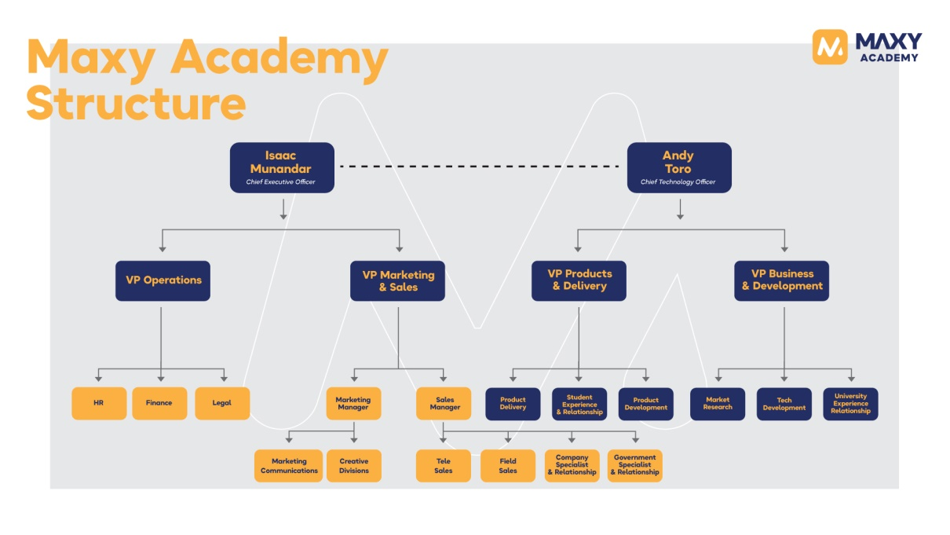

**Gambar 1.** Struktur Organisasi Maxy Academy 2023

## Lingkup Pekerjaan

Maxy Academy adalah perusahaan yang menyediakan bootcamp untuk kalangan masyarakat, tentunya di kesempatan tahun ini dengan bekerja sama antara Maxy Academy dan MSIB kampus merdeka untuk memberikan kesempatan kepada mahasiswa mencari pengalaman. Salah satu kegiatan pada lingkup pekerjaan pada Maxy Academy yaitu melakukan *meeting* di setiap pagi untuk membahas atau memberikan materi dalam bentuk video dan tulisan, tidak hanya tugas tetapi mahasiswa juga akan diberikan studi kasus seperti membuat *website* dengan mengembangkan sesuai bidang masing-masing (*backend, frontend, UI/UX*) dan Maxy Academy penugasan kepada mahasaiswa dengan *client* dari perusahaan lain.

## Deskripsi Pekerjaan

Berikut adalah deskripsi pekerjaan ketika mengikuti study independen oleh Maxy Academy pada jalur Rapid Backend Development Bootcamp :

1. Diwajibkan setiap pagi meeting membahas materi dan absensi mahasiswa

Dalam program study independen di Maxy Academy, mahasiswa diwajibkan untuk mengikuti pertemuan pagi di setiap hari atau yang di sebut *hundle morning*, pertemuan *meeting online* ini bertujuan untuk membahas materi apa yang akan di berikan oleh Maxy Academy agar dan juga melakukan absensi sebagai tanda masuknya mahasiswa.

1. Diberikan video materi dan melakukan penugasan

Setelah melakukan meeting pada pagi hari, mahasiswa diberikan sebuah video di website resmi pembelajaran Maxy Academy untuk mendapatkan materi secara teori agar mahasiswa dapat memahami lebih dalam pada topik atau materi. Video tersebut dapat ditonton berulang kali sesuai kebutuhan mahasiswa. Ketika selesai menonton materi, mahasiswa akan diberikan sejumlah tugas yang bersifat praktek, tugas tersebut ada kaitannya dengan video yang sudah ditonton dan tugas tersebut diberi waktu sampai 12 malam.

1. Diwajibkan untuk mengerjakan study kasus

Selain melakukan tugas kecil bersifat praktek, mahasiswa diberikan tugas study kasus untuk menangani atau mencari solusi dari kekurangan website kosmetik atau JennyHouse, lalu membuat website dari awal dalam jangka waktu satu minggu dan tugas tersebut bersifat kelompok dengan berbagai macam posisi anggota (backend, frontend, UI/UX).

1. Diwajibkan mengerjakan tugas nyata dari perusahaan lain

Di Maxy Academy, mahasiswa diberikan *project* yang dimana dilibatkan oleh *client* yang berkerja sama dengan perusahaan eksternal. Hal tersebut dilakukan untuk memberikan pengalaman lebih praktis ketika mempersiapkan di dunia kerja dengan situasi secara nyata dengan penerapan pengetahuan mahasiswa serta keterampilan yang sudah mahasiswa kerjakan dan memahamnya di akademi, *project* tersebut bersifat kelompok.

* 1. **Jadwal Kerja**

# Rapid Backend Development Bootcamp

## Uraian Kegiatan Project Akhir

Maxy Academy merupakan sebuah perusahaan yang berfokus pada penyediaan berbagai bootcamp bagi kalangan masyarakat salah satu program pada Maxy Academy yaitu study independem di MSIB kampur merdeka. Maxy Academy sebagai perusahaan berkomitmen untuk memberikan sebuah peluang unutk melakukan pembelajaran secara profesional dengan praktif dan efektif kepada individual dari berbagai kalangan masyarakat. Oleh karena Maxy Academy berusaha menciptakan pengalaman belajar yang memandukan teori dan praktek untuk bersiap menghadapi tantangan di dunia kerja.

Maxy Academy saat ini bekerja dengan berbagai perusahaan untuk memberikan tugas kepada mahasiswa yang mengikuti study independem di MSIB Kampus merdeka , perusahaan yang saya dapat dengan berkerja sama Maxy Academy yaitu perusahaan dari KBC Build yang dimana perusahaan ini akan meminta dan menugaskan mahasiswa untuk membuat dan mengembangkan website inovatif sebagai wadah bagi program program konsultasi. Sebagai mahasiswa yang ditugaskan oleh perusahaan KBC Build mendapatkan perasn sebagai backend developer. Salah satu tugas dari backend developer yaitu mengembangkan bagian backend pada website KBC Build, termasuk pembuatan database, pengolahan data, pengaturan logika pada aplikasi , penampilan data pada database, dan lain lain. Website tersebut berfungsi sebagai memberikan atau wadah untuk layanan konsultasi yang mudah diakses dan mudah dicari oleh masyarakat, dan memberikan kesempatan kepada konsultasi untuk mempromosikan program program yang akan di laksanakan.

KBC Build merupakaan perusahaan yang menyediakan wadah atau tempat program konsultan. *Website* KBC tersebut menawarkan sejumlah tempat untuk pembuatan macam program kepada konsultan seperti seminar, artikel, dan lain-lain. Dalam project akhir tersebut mahasiswa dan KBC telah berkomitmen membuat sebuah *website* yang menarik dan informatif. Pada *website* tersebut akan menampilkan sebuah program yang dimana akan menampilkan *profile* para konsultan yang bekerja atau mendaftarkan KBC Build, serta dilengkapi daftar daftar lengkap tentang *profile* konsultan dan program konsultan yang ditawarkan yang dimana menampilkan seperti kategori, harga, dan, lokasi kegiatan pada program.

## Pendekatan Pengembangan Project Akhir

Dalam mengembangkan sebuah *website* bernama KBC Build yang telah berkerja sama dengan perusahaan KBC, akan menggunakan teknologi dan bahasa pemrograman sesuai apa yang diminta oleh *client*. Ada beberapa teknologi yang akan diimplementasikan dan dikembangkan ke *website* KBC salah satunya yang paling mendasar adalah HTML, CSS, dan JavaScript. Untuk bagian *backend* menggunakan bahasa pemrograman yaitu PHP dengan memanfaatkan *framework*.

Pemakaian terhadap *framework* akan memudahkan *backend* dalam pengerjaan *website* KBC dan cocok untuk pengembangan *backend*. Salah satu *framework* yang akan digunakan adalah *CodeIgniture* versi 3, yang memungkinkan untuk melakukan pengelolaan basis data, pengatur *rote* *page*, melakukan logika data pada database dengan mudah, dan tidak lupa untuk melakukan pengujian pada *website* dengan memantau kualitas dari kinerja *website*. Dengan cara itu mengharapkan *website* ini dapat berjalan lebih lancar dan mendapatkan kenyamanan pada *user* dan *consultant* untuk mengimplementasikan *website* KBC untuk memberikan sebuah aura positif.

## Deskripsi Permasalahan Dan Penyelesaian

**III.3.1 Permasalahan Project Akhir**

1. Backend Perlu Menguasai Framework lain.

Pada permasalahan pertama ketika seorang *backend* yang hanya mampu untuk mengimplementasikan *framework* laravel yang dimana client perusahaan KBC Build menginginkan framework lain yaitu CodeIgniter 3, yang tidak sesuai dengan kemampuan seorang backend dan belum pernah mencoba mengiplementasikan framework tersebut. Backend tersebut harus melakukan adaptasi ke teknologi yang baru dengan perbedaan sintaksis, konversi, struktur, dan cara penggunaan pada *framework* agar mempercepat pekerjaan membuat dan mengembangkan *website* KBC Build sesuai dengan waktu permintaan *client*.

1. Kurangnya komunikasi dan tidak ada kekompakan pada tim

Pada permasalahan yang kedua sebuah tim yang mengerjakan dan mengembangkan website kurang adanya komunikasi terhadap semasa anggota tim yaitu *backend* , *frontend*, dan desainer UI/UX. Hal ini dapat menyebakan ketidaksesuaian antara pengembangan website dan harapan pada *client*, mengakibkan penundaan *project*, ketidakpuasan *client*, ketidakefisianan dalam melakukan kolaborasi dalam tim, dan perulangan dan memperbanyak revisi disetiap posisi.

1. Partner kurang berkontribusi dalam *project*

Permasalahan ketika melakukan sebuah proyek dengan memiliki dua *backend* dan salah satu partner di posisi *backend* tidak aktif atau meninggalkan tugasnya dapat menghambat kemajuan proyek dan mempengaruhi kualitas hasil akhir. Hal ini dapat menyebabkan ketidakseimbangan dalam tanggung jawab, penundaan, dan meningkatkan beban kerja pada partner *backend* yang masih aktif.

**III.3.2 Penyelesaian Pada Project Akhir**

1. Menambahkan pengetahuan teknologi baru

*Backend* harus melakukan pembelajaran pada konsep dasar dari CodeIgnitter versi 3 yang dimana pada struktual dari laravel tidaklah begitu beda. Tetapi seorang *backend* harus perlu memahami bagaimana struktur folder pada CodeIgniter 3, siklus pemrosesan dan arsitektur pada aplikasi yang akan digunakan. Cara yang lebih mudah untuk mempelajari tersebut yaitu mengunjungi buku panduan dan dokumentasi resmi dari CodeIgniter versi 3 atau menggunakan pembelajaran CodeIgniter versi 3 secara online seperti menggunakan platform *youtube* untuk mempercepat pemahaman.

1. Melakukan evaluasi meeting

Solusi Tim pada pengerjaan *project* *website* KBC Build yang tidak berkomunikasi atau kurangnya kekompakan yaitu membangun suatu komunikasi yang teratur dan terjadwal antara anggota tim untuk mendapatkan pemahaman dari semua posisi dan bagaimana kedepannya tentang setiap fase *project* dan masing masing tim melakukan berbagai cara agar komunikasi tetep ada yaitu :

* Membuat sebuah list *project* atau *report* harian yang akan dikerjakan pada masing masing posisi agar tahu progress di setiap posisi dalam tim, contoh pada list *project* diposisi *backend*.

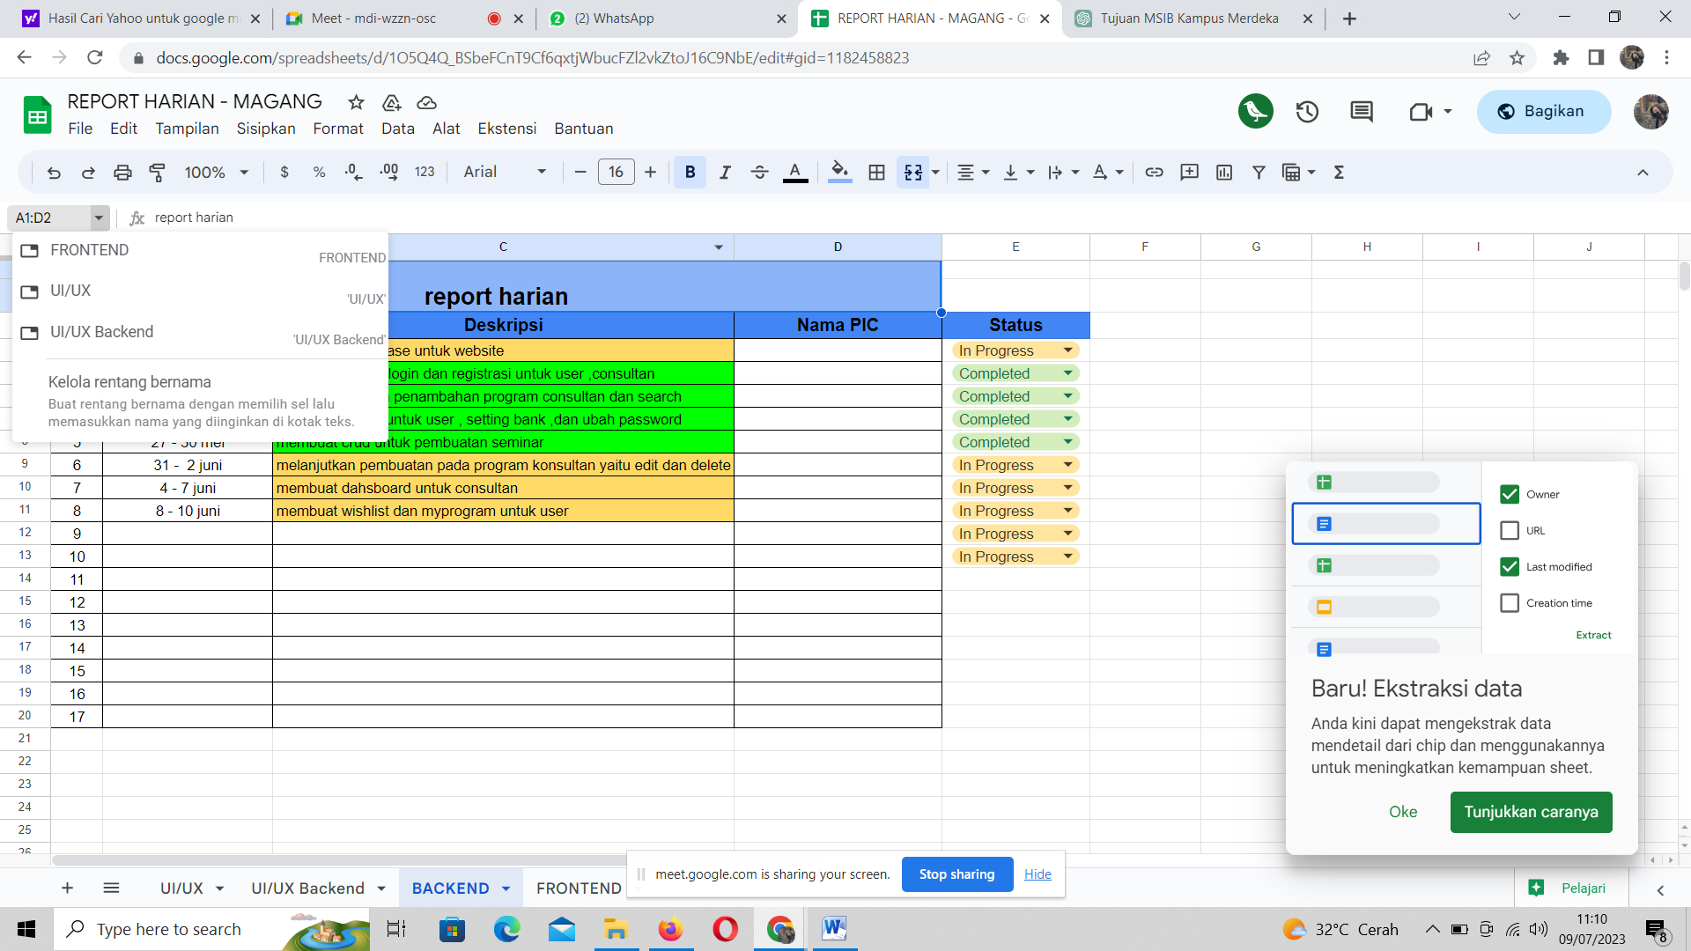

**Gambar 3.1** Report harian

* Melakukan penjadwalan *meeting* untuk evaluasi dari *progress* setiap tim, dan berdiskusi ide-ide pendapat untuk *progress* kedepan. Membahas perkembangan *project* untuk mempercepat pengerjaan dan masalah apa yang muncul pada saat pengerjaan. Contohnya pada tim melakukan *meeting* di setiap hari Jumat pukul 14.00 sampai selesai.

1. Pertolongan pada *partner* posisi lain

Mempunyai masalah di posisi *backend* yang dimana *partner* tidak aktif, solusi yang diambil oleh seorang *backend* yaitu mencari sebuah pengganti sementara atau bantuan dari posisi lain yang pekerjaannya lebih mendekati *backend* yaitu *frontend* sebagai pengganti tanggung jawab sementara untuk mempermudah dan mempercepat tugas yang tertunda di posisi *backend*. Hal ini dapat meringankan sedikit beban *backend* walaupun posisi tersebut tetap harus melakukan ekstra bekerja lebih banyak atau lebih bekerja keras karena pengganti *backend* tidak sepenuhnya menguasai dan bukan ranahnya.

## Pencapaian Hasil Project Akhir

* + 1. **Website KBC Build**

Hasil pada project akhir yang ditugaskan oleh Maxy Academy untuk membangun sebuah website yang bernama KBC Build sebagai backend developer yang bertujuan untuk sebagai sebuah wadah bagi para konsultant untuk membuat program dan bisa dilihat dan di ikuti oleh berbagai kalangan masyarakat, serta sebagai platform promosi untuk menjangkau masyarakat yang tertarik untuk mengikuti program program yang di tawarkan konsultan

Dalam mengembangkan website KBC Build tersebut, sebagai backend teknologi utama yang yaitu bahasa pemorgraman PHP menggunakan framework yaitu CodeIgniter 3, karena salah satu framework tersebut mempunyai kelebihan seperti performa yang cepat dan membuat ringan pada website yang memiliki struktur yang sederhana, menggunakan teknik Model View Controller pada folder, dan tidak memuatkan komponen yang tidak diperlukan. Hal tersebut dapat memberikan respons yang lebih cepat dari pada tidak menggunakan framework pada website KBC build

* + 1. **Fitur Pada Website**

Berikut adalah beberapa fitur yang bisa digunakan oleh user dan konsultan juga untuk menggunakan website KBC build:

1. Pencarian program konsultan khusus user yang akan memungkinkan memudahkan user mencari program berdasarkan kata kunci kategori, nama, dan lain-lain.

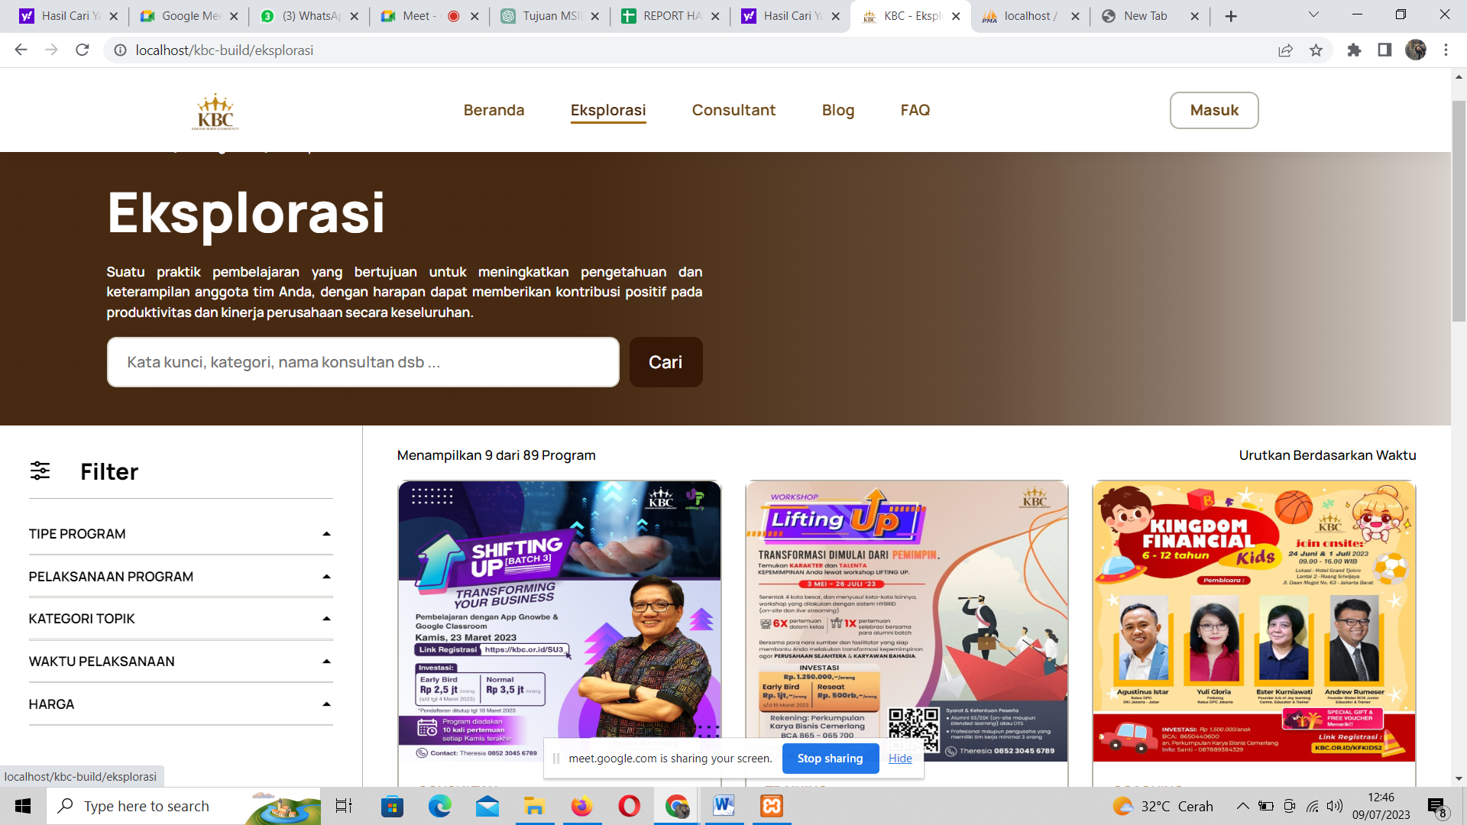

1. Daftar nama-nama konsultan untuk memperkenalkan kepada user dan terdapat juga detail data pada konsultan.

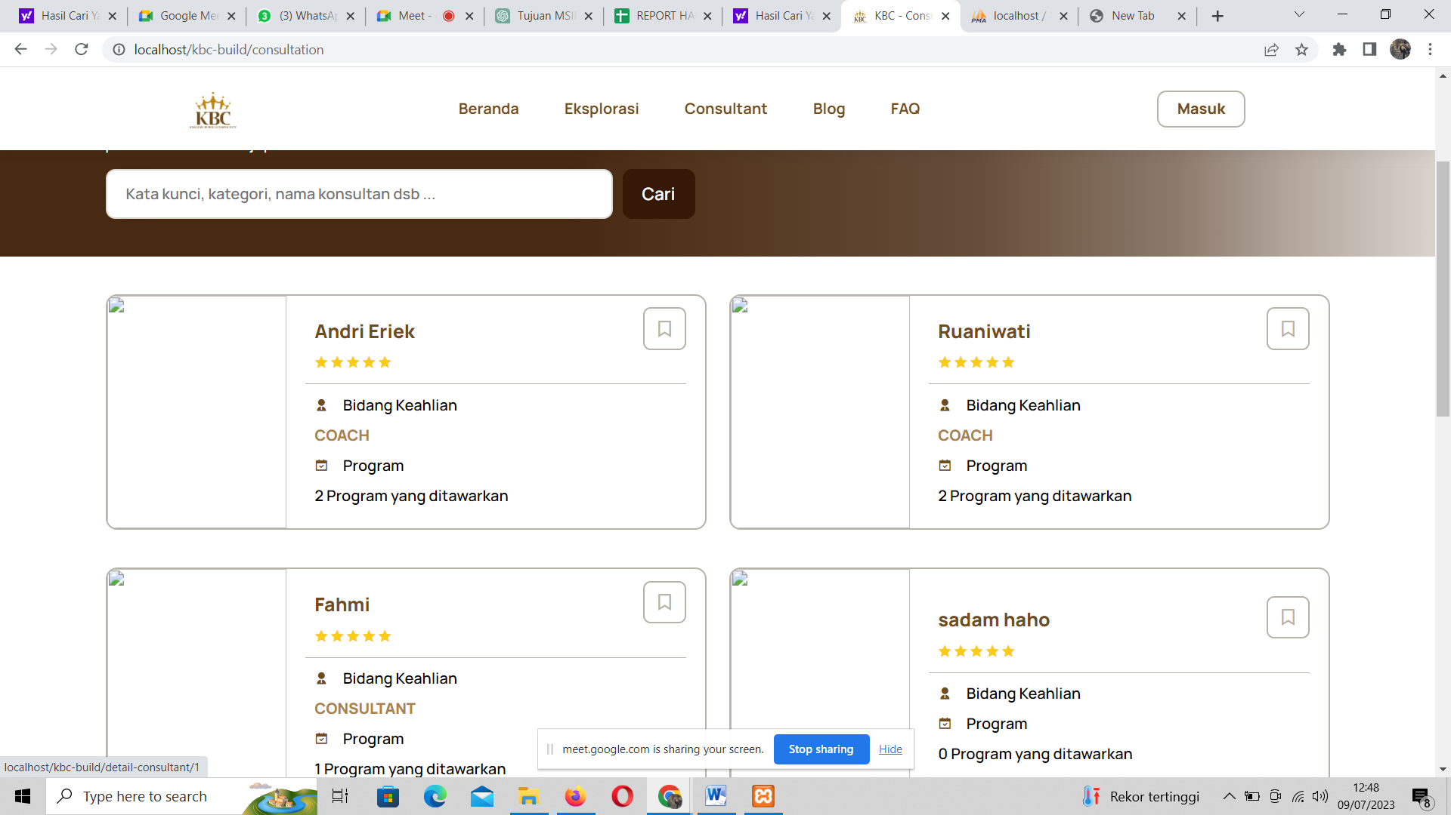

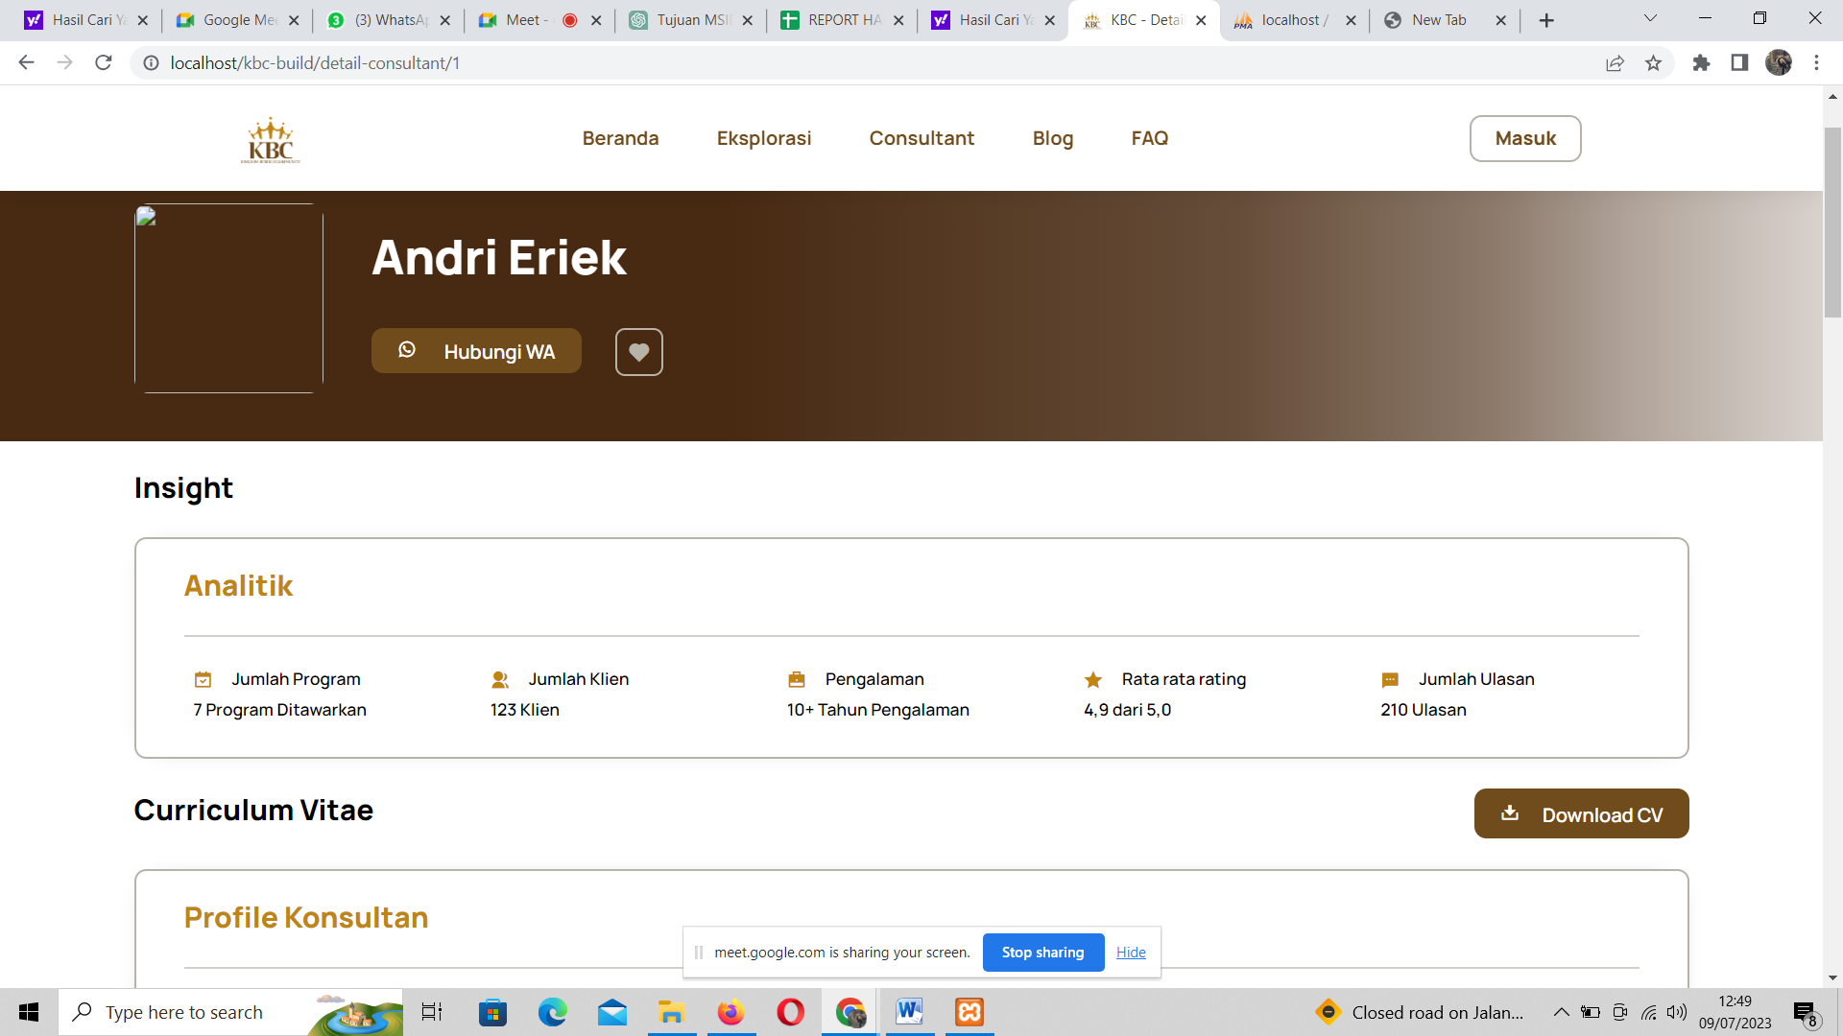

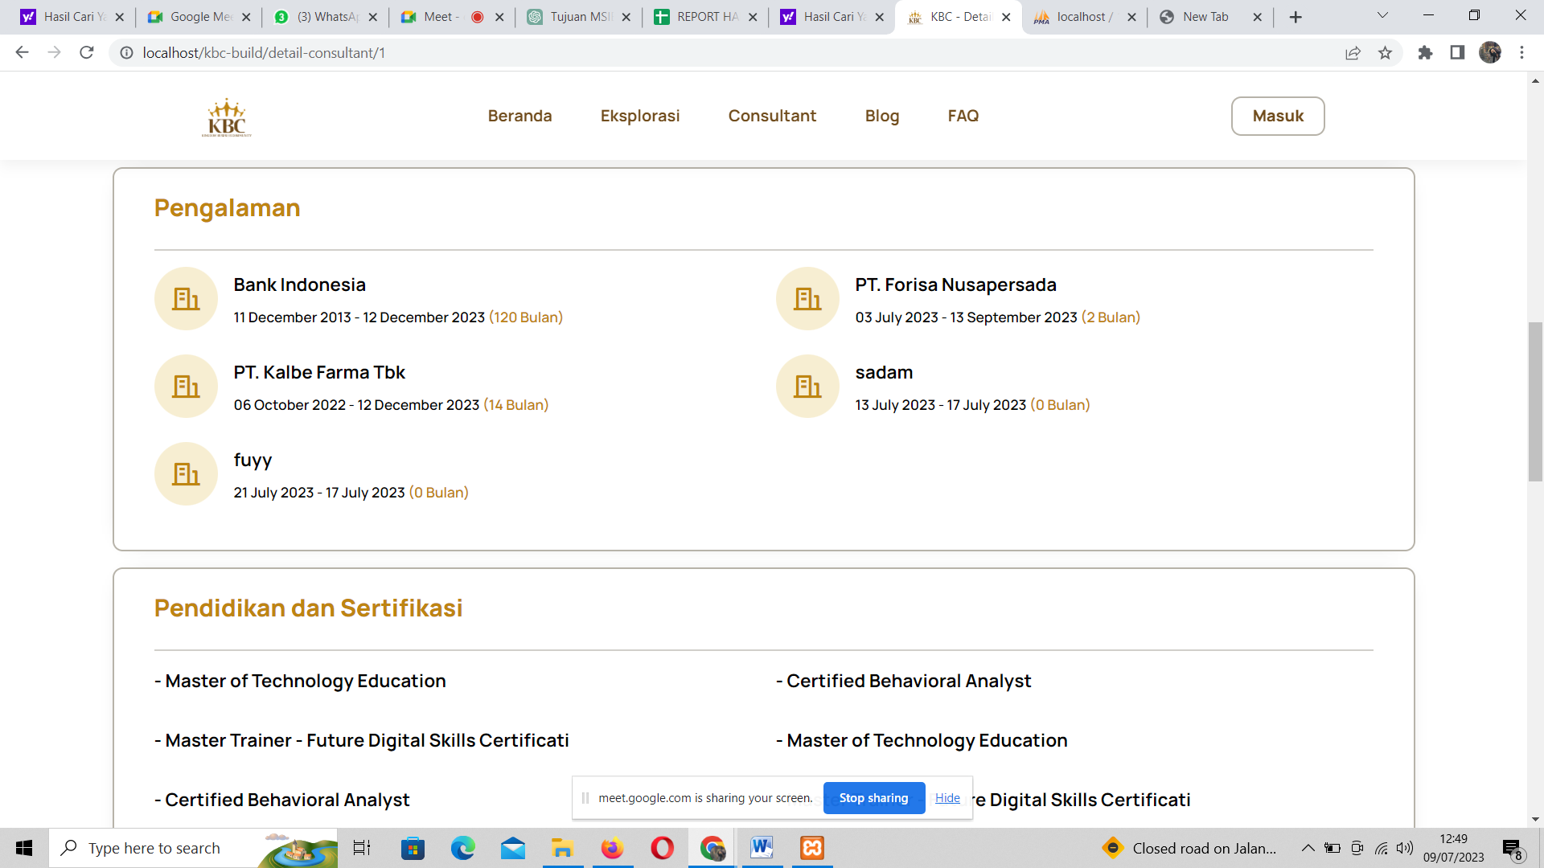

1. Fitur edit profile untuk user ketika ingin melengkapi data dan mengubah data

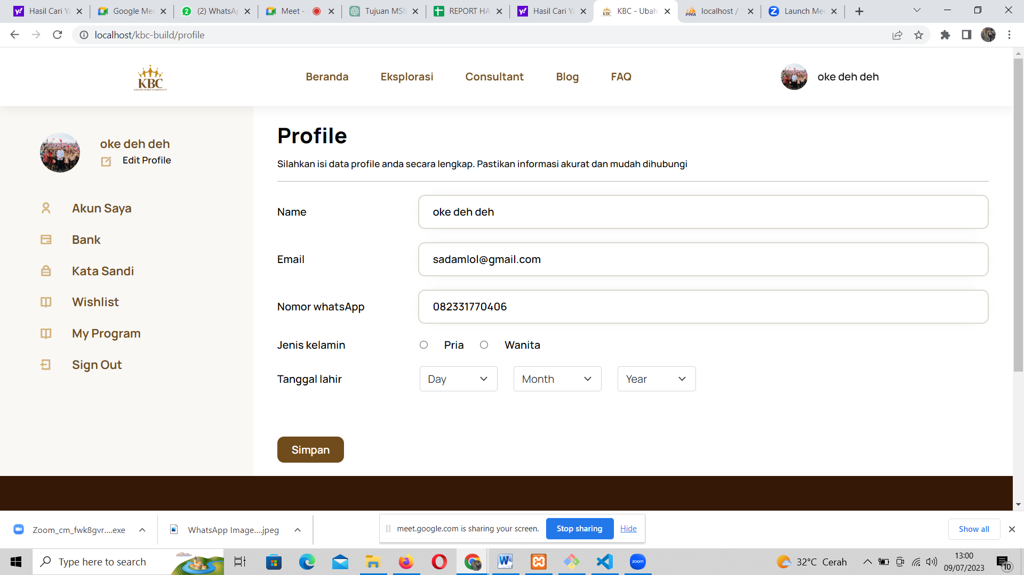

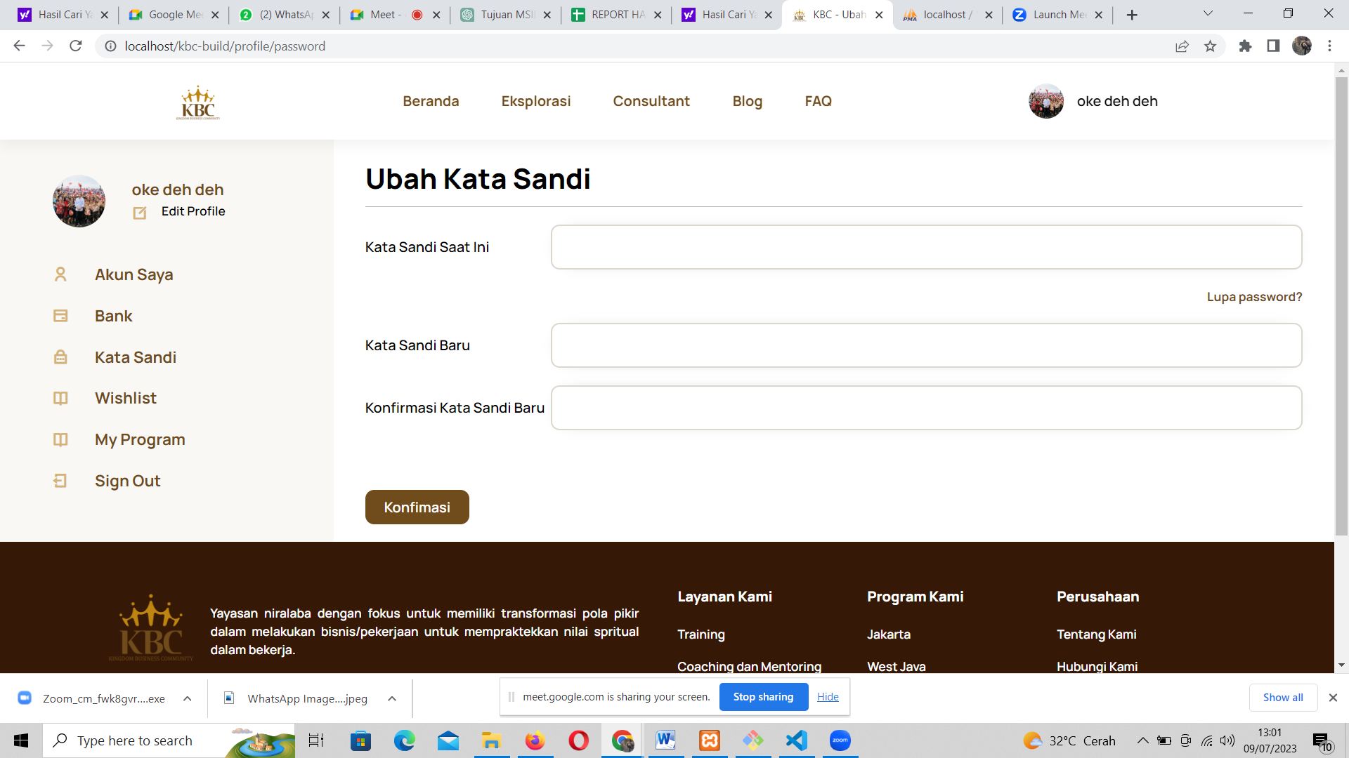

1. Crud (Create, read, update, and Delete) khusus konsultan untuk membuat program

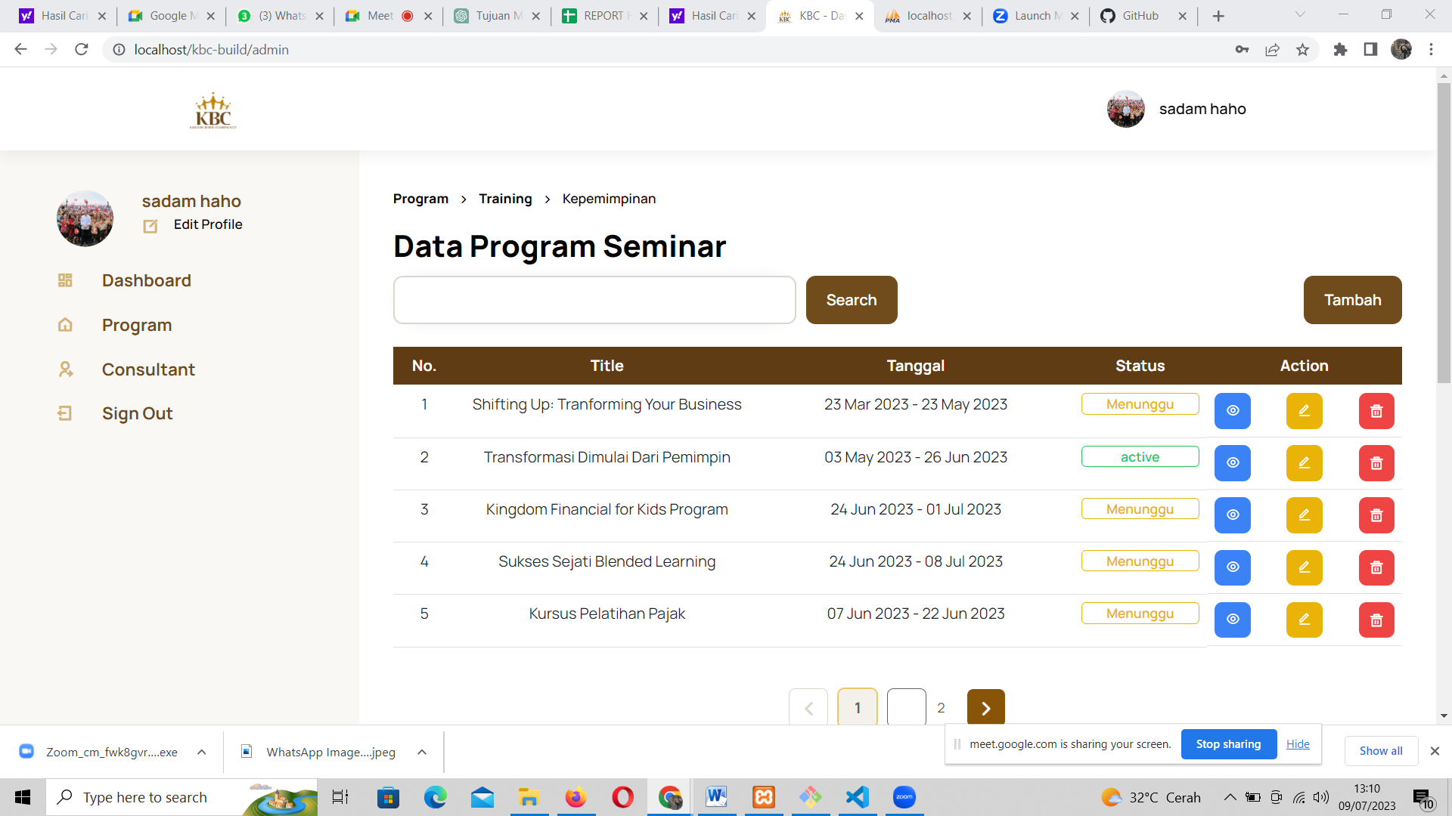

* + 1. **Keunggulan dan Kekurangan**

Berikut adalah keunggulan pada website KBC Build:

1. Sebagai Wadah untuk konsultan yang ingin mempromosikan program-programnya dari berbagai bidang yang disediakan, dan para user dapat mengikutinya sesuai harga yang ditawarkan kepada program-program konsultan, Hal ini dapat memungkinkan masyarakat menemukan program lebih mudah yang sesuai dengan minatnya.
2. Kemudahan pada masyarakat untuk pendaftaran progam menggunakan online, dengan memasukan formulir untuk pendaftaran yang mudah diakses dan dipahami masyarakat agar mudah tanpa hambatan.
3. Adanya umpan balik dengan masyarakat untuk konsultan melalui fitur seperti forum diskusi, ulasan, dan kritikan dalam bentuk komentar atau rating konsultan

Berikut adalah kelemahan pada website KBC Build:

1. Ketergantungan pada ketersediaan konsultan pada website KBC Build dan kontinuitas webiste KBC Build tergantung pada konsultan, jika ada konsultan tidak ada yang aktif atau tidak berpatisipasi dengan website tersebut maka dampaknya mempengaruhi dengan website.
2. Resiko pada keamanan website KBC Build yang dimana dapat disalahgunakan oleh oknum untuk menipu ke kalangan masyarakat, contohnya oknum tersebut membuat sebuah program palsu dengan menawarkan harga yang tidak masuk akal untuk mencari keuntungan.
   * 1. **Hasil Akhir Dari Website KBC Build**

Setelah menyelesaikan project akhir atau tugas yang sudah diberikan oleh Maxy Academy untuk membuat suatu website dari client perusahaan KBC bersama orang lain, Hal ini dapat memperdalam ilmu pengetahuan dan membantu mempersiapkan tantangan di dunia kerja. Terdapat beberapa link project yang sudah dikembangkan :

1. Figma : <https://www.figma.com/file/69XyR56IpoeehVhaoXB3Ma/KBC?type=design&node-id=1908-13474&mode=design&t=gUlbT401SRImUF93-0>
2. Github : <https://github.com/Sadampayoda/kbc-build-with-CI3?organization=Sadampayoda&organization=Sadampayoda>

Gambaran pada website :

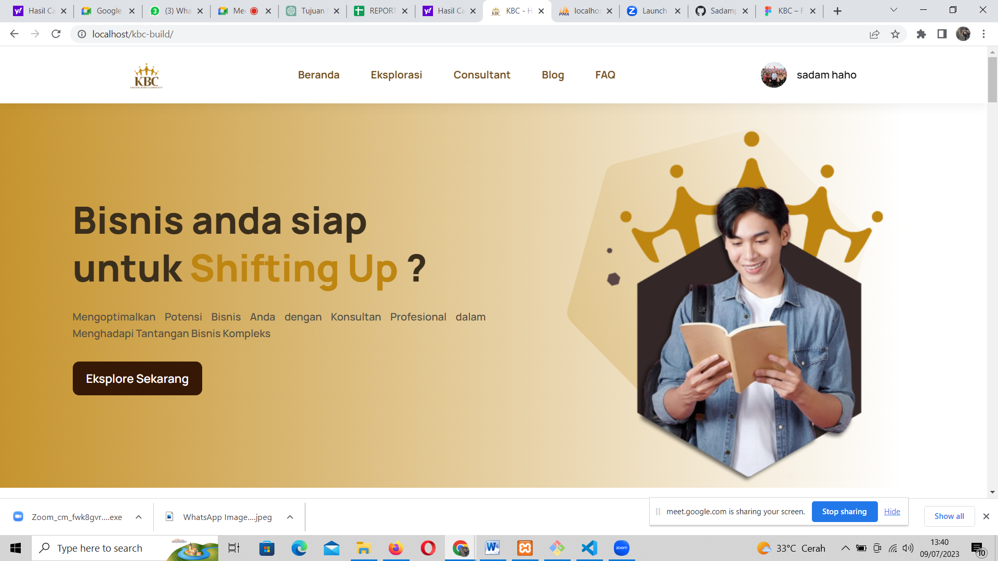

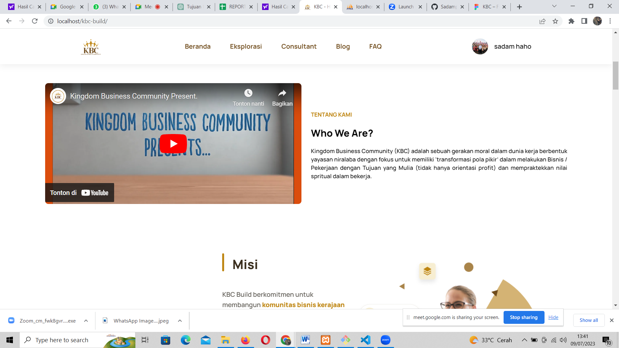

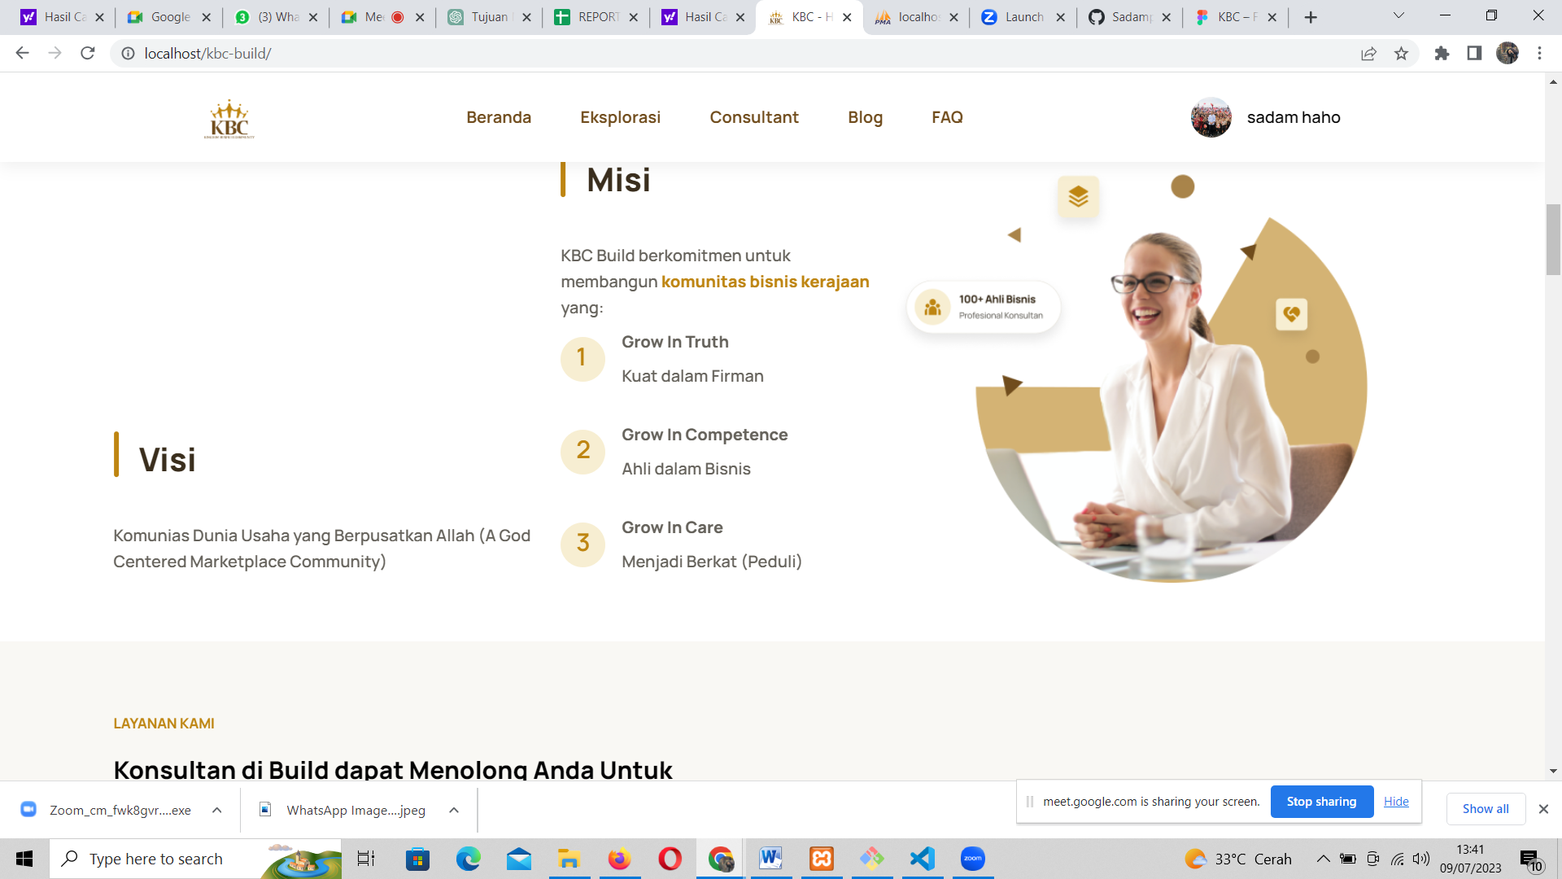

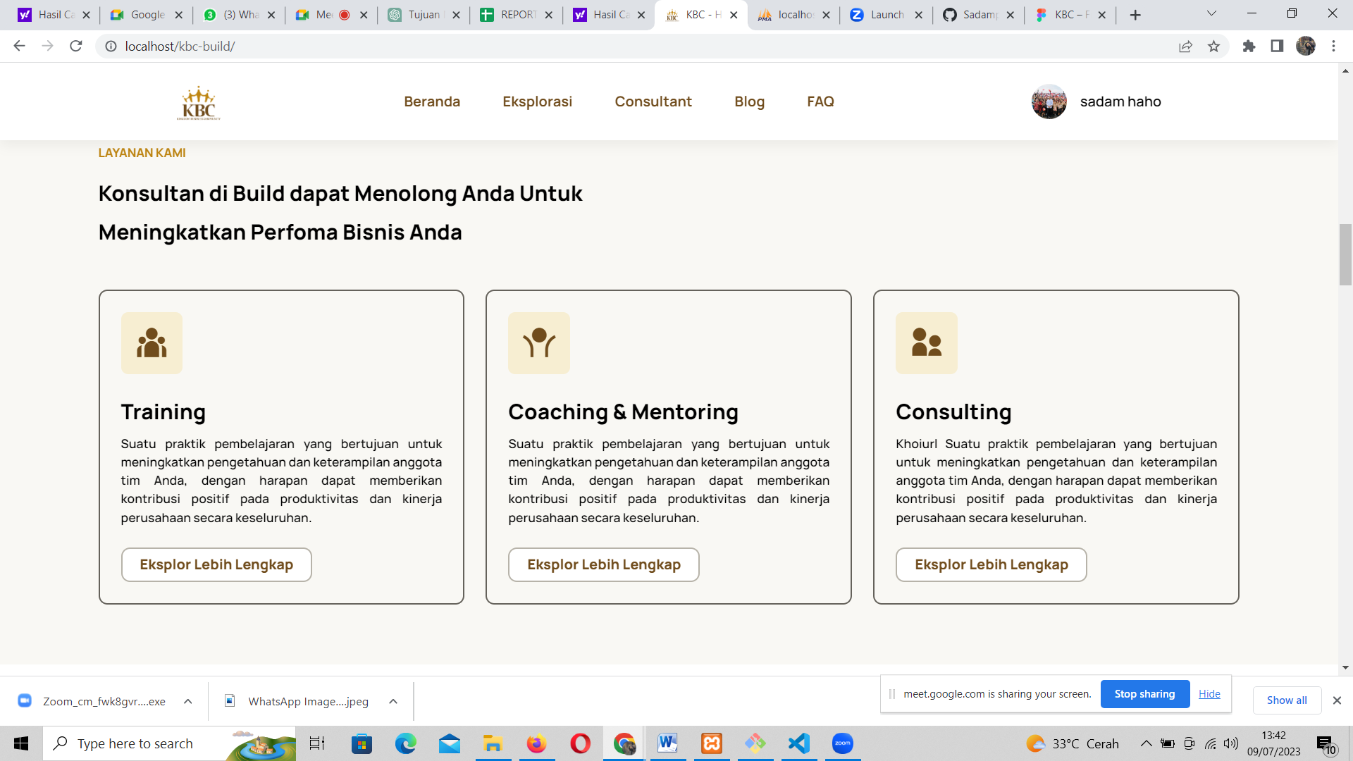

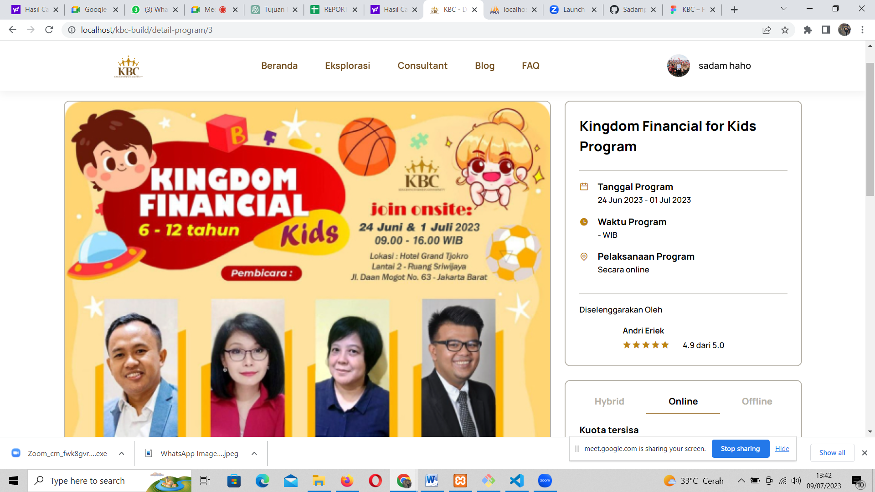

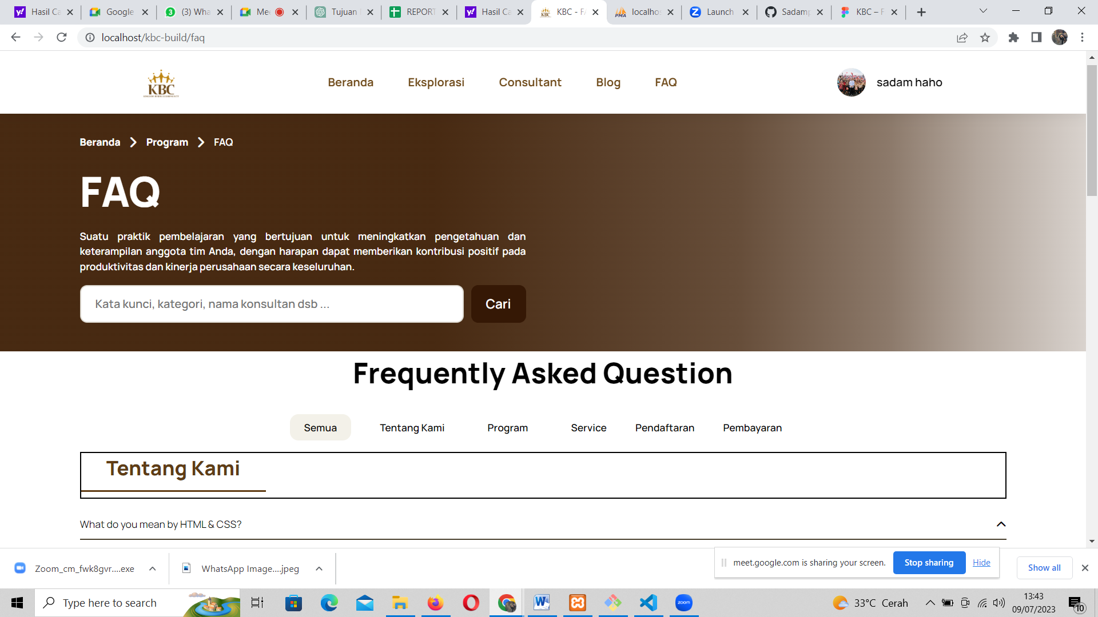

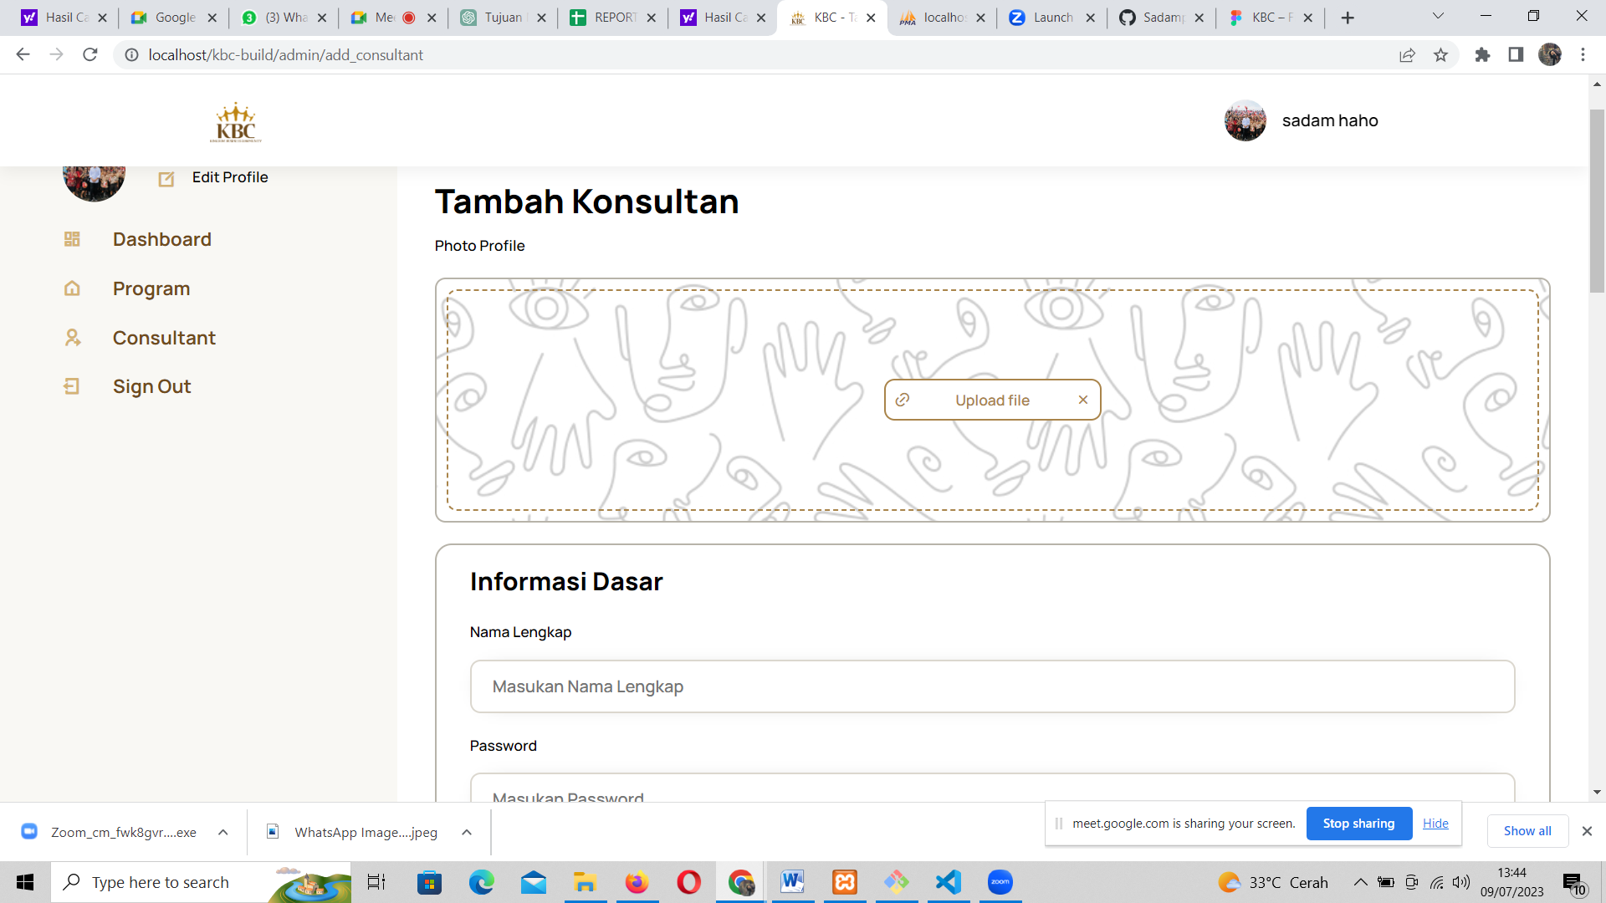

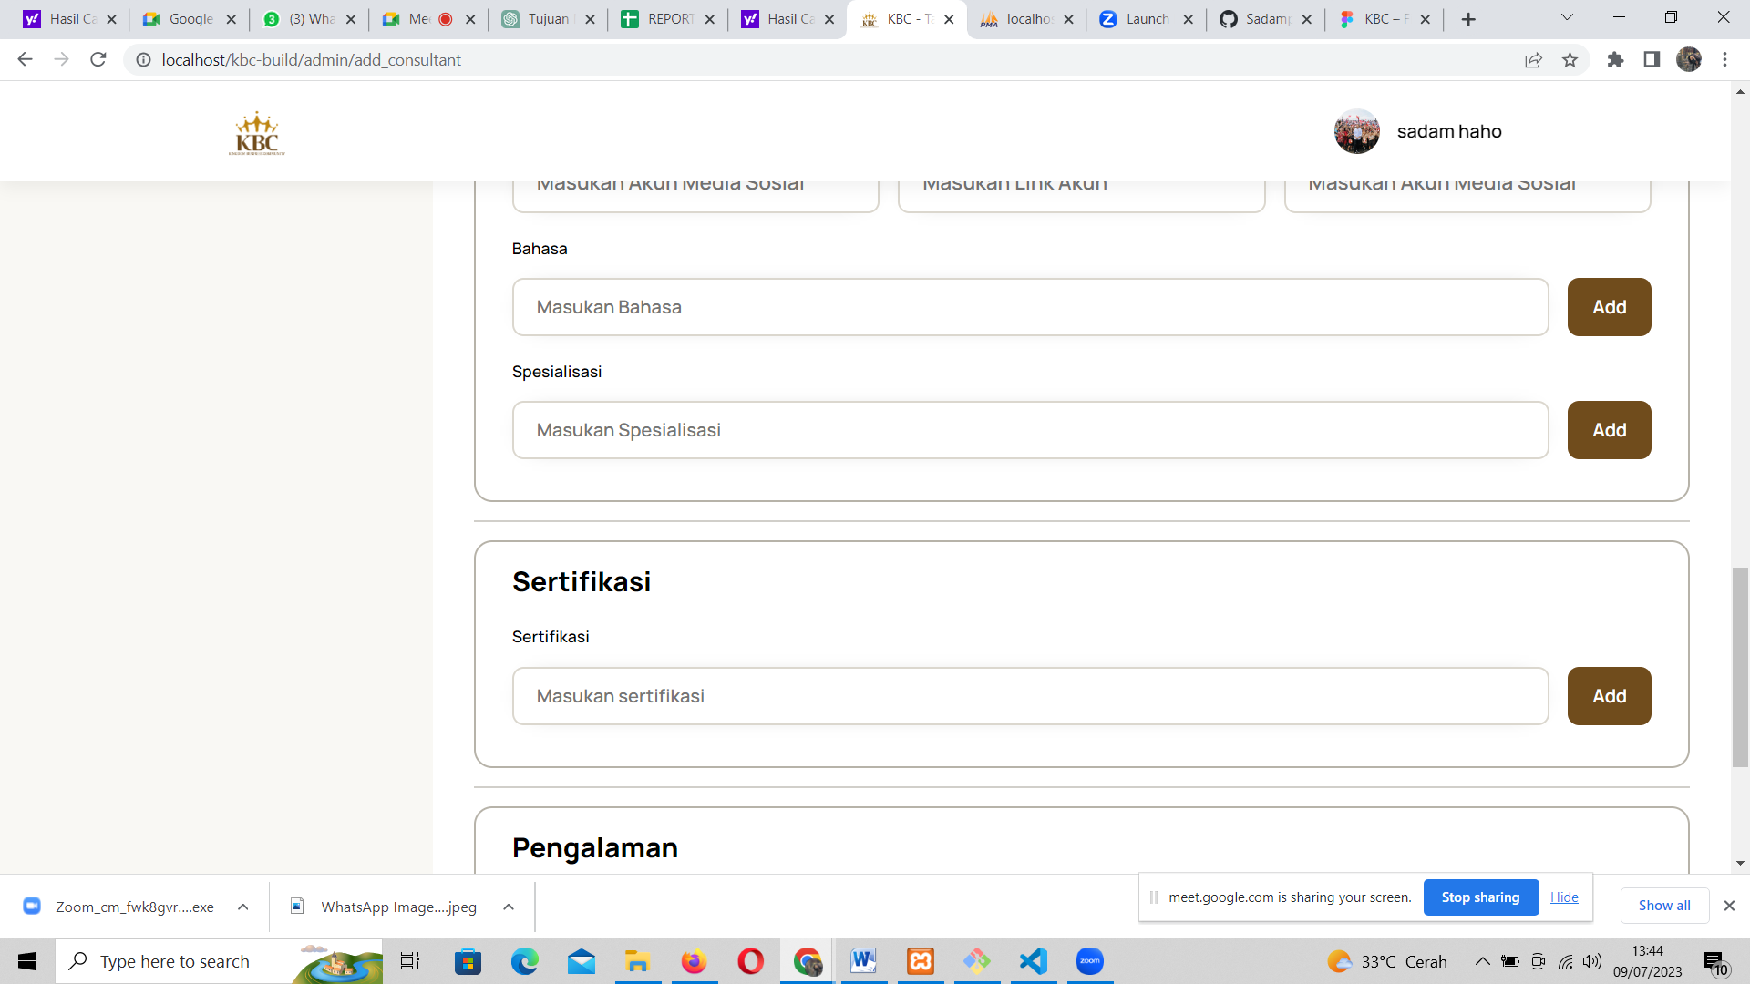

# Penutup

## Kesimpulan

Berikut adalah kesimpulan dari laporan akhir ini mengenai MSIB Kampus merdeka :

1. Pembelajaran selama menjalani MSBI untuk mengadopsi pendekatan pada proses pembelajaran secara kolaboratid yang melibatkan kalangan parsitipasi aktif. Hal ini dapat berkolaborasi dan berkomunikasi dengan sesama masyarakat berbeda wilayah menjadi lehih efektif sangat diperlukan untuk tujuan project secara efesien.
2. Poses pelaksanaan MSIB kampus merdeka yang di bentuk oleh mentri pendidikan menuntut adanya waktu yang efekti untuk mengatur jadwal dan tenggat waktu yang realitis. dengan memanfaatkan alat manajemen project yang dapat membantu dalam menjaga jadwal agar lebih teratur.
3. Memberikan kesempatan kepada mahasiswa untuk melakukan pembelajaran secara teori ataupun secara praktek dengan melalui project yang telah diberikan oleh setiap perusahaan atau mitra yang berpatisipasi dan dapat menghubungkan konsep-konsep pembelajaran dengan situasi dunia nyata. Hal tersebut mahasiswa dapat mengaplikasikan pengetahuan tersebut untuk pemikiran dalam melakukan problem-sovting.
4. Pembelajaran pada mahasiswa bukan hanya sebatas teori dan praktek saja dalam melakukan project tetapi mengenai proses pembelajaran seumur hifup yang dimana mahasiswa akan harus belajar untuk melakukan berbagai hal seperti penelitian, refleksi, pengembangan pada mahasiswa itu sendiri, mempunyai jiwa kesadaran atas pembelajaran itu harus terus berlanjut, dan pengalaman yang praktis.

## Saran

Berikut adalah saran dari laporan akhir ini mengenai MSIB Kampus merdeka :

1. Memperkuat kelola resiko yang mungkin kapanpun muncul selama pelaksanaan MSIB untuk merencanakan suatu kejadian darurat untuk mengatasi hambatan dan perubahan yang dapat berdampak kepada mahasiswa atau perusahaan yang berpatisipasi agar tidak mengundang suatu dampak negatif untuk mempertahnkan kelancaran.
2. Melakukan jalin hubungan dengan perusahaan, mitra, dan ahli untuk memperluas wawasan dan masukan langsung agar mendapatkan hasil project yang lebih kuat dan berdampak pada mahasiswa atau masyarakat yang berpatisipasi.

Bab V Referensi

[1] Sopiansyah, D. *et al*. (2022). Konsep dan Implementasi Kurikulum MBKM (Merdeka Belajar Kampus Merdeka*). Religion Education Social Laa Roiba Jornal,* 4(1), 34-41.

*Penulisan halaman untuk setiap lampiran sama dengan format penulisan halaman untuk setiap bab, contoh untuk Lampiran A, halaman berawal dari A-1, A-2, dst. Posisi nomor halaman pada halaman pertama ditulis pada bottom center, untuk halaman berikutnya adalah top right. Hal ini juga berlaku untuk nomor halaman pada bab isi.*

# Lampiran A. <TOR>

*Lampiran A bersifat wajib untuk mahasiswa yang melakukan MSIB. TOR berisi job description Mahasiswa dan target mengikuti MSIB di organisasi Mitra yang telah disepakati bersama antara Mahasiswa dan Organisasi Mitra. TOR ini dibuat pada awal pelaksanaan (onboarding) dan ditandatangani oleh pihak Mahasiswa dan Organisasi Mitra. Pembimbing dari Program Studi akan membantu mahasiswa melaksanakan MSIB dan menyusun laporan MSIB sesuai TOR yang telah disepakati.*

# Lampiran B. Log Activity

*Pada Bagian ini berisi log activity dengan format sebagai berikut*

|  |  |  |
| --- | --- | --- |
| Minggu/Tgl | Kegiatan | Hasil |
|  |  |  |

# Lampiran C. <Dokumen Teknik>

*Mahasiswa peserta MSIB dapat melampirkan berbagai dokumen teknik yang merupakan hasil pelaksanaan project MSIB, contoh Software Requirement Specification (SRS), dll. Lampiran ini wajib ada, kecuali bagi perusahaan yang menyatakan bahwa dokumen teknis terkait project yg dijalankan dalam MSIB yang bersifat confidential. Jika dokumen teknis bersifat confidential, maka lampiran ini diganti dengan lampiran surat pernyataan dari perusahaan dan ditandatangani oleh pembimbing di perusahaan bahwa dokumen teknis terkait MSIB bersifat confidential.*